UBND XÃ DIÊN THỌ
TRƯỜNG TH&THCS DIÊN TÂN

BẢN TIN TRƯỜNG TIỂU HỌC VÀ THCS DIÊN TÂN

Kính gửi: UBND xã Diên Thọ
Trường Tiểu học và THCS Diên Tân kính gửi tin bài của trường với nội dung như sau:
SINH HOẠT NGOẠI KHÓA
“EM YÊU TỔ QUỐC VIỆT NAM”-
SÂN CHƠI BỔ ÍCH CHO HỌC SINH KHỐI 4-5

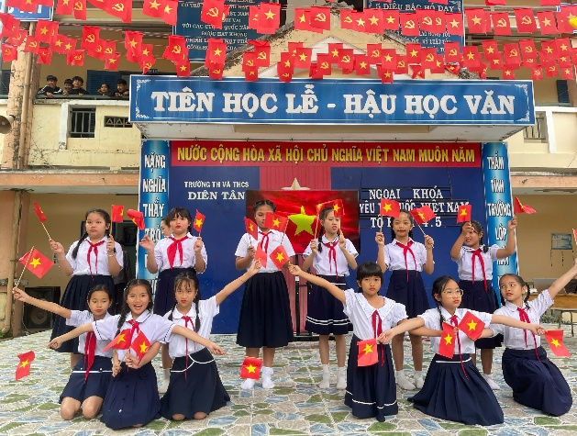
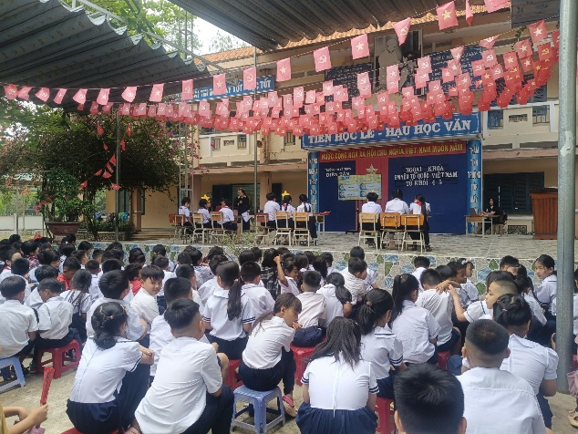
Chiều ngày 09/03/2026, tại sân khấu Trường Tiểu học và Trung học cơ sở Diên Tân, Tổ khối 4–5 đã tổ chức sinh hoạt ngoại khóa với chủ đề “Em yêu Tổ quốc Việt Nam”. Chương trình diễn ra trong không khí vui tươi, phấn khởi với sự tham gia của các đội thi đại diện khối 4-5 và sự cổ vũ nhiệt tình của đông đảo học sinh toàn trường.

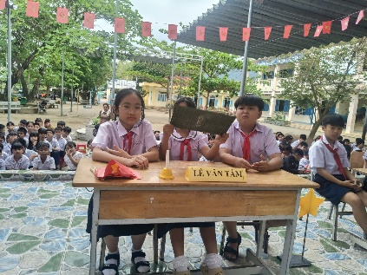
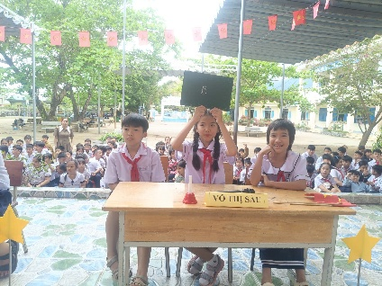
Thành phần dự thi gồm 9 học sinh tiêu biểu của khối 4-5, được chia thành 3 đội thi: Kim Đồng, Võ Thị Sáu, Lê Văn Tám. Toàn bộ học sinh tiểu học tham gia cổ động.
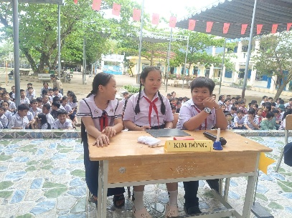
Mở đầu chương trình là vòng thi Lịch sử Việt Nam, nơi các đội thể hiện hiểu biết về những sự kiện, nhân vật lịch sử tiêu biểu trong chương trình học. Với hình thức trả lời bằng bảng con trong thời gian ngắn, các thí sinh đã nhanh nhẹn, tự tin đưa ra đáp án chính xác. Phần thi diễn ra sôi nổi, giúp học sinh ôn lại kiến thức Lịch sử và thêm tự hào về truyền thống vẻ vang của dân tộc.

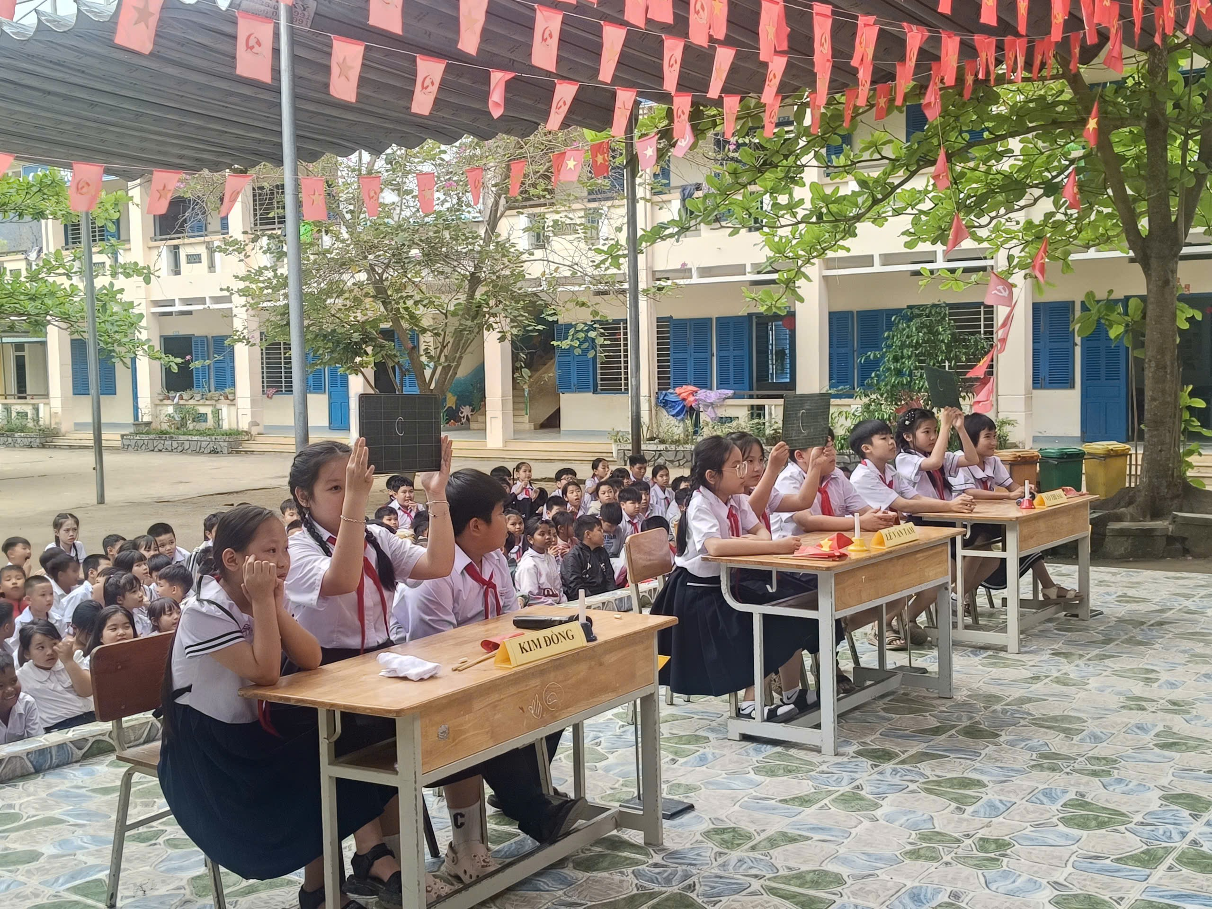

Tiếp nối chương trình là vòng thi Địa lí Việt Nam với các câu hỏi xoay quanh vị trí địa lí, đặc điểm tự nhiên, vùng miền và con người Việt Nam. Các đội thi phối hợp ăn ý, trả lời nhanh và chính xác, thể hiện sự hiểu biết về đất nước mình. Phần thi góp phần bồi dưỡng cho học sinh tình yêu quê hương, ý thức giữ gìn và bảo vệ môi trường sống.

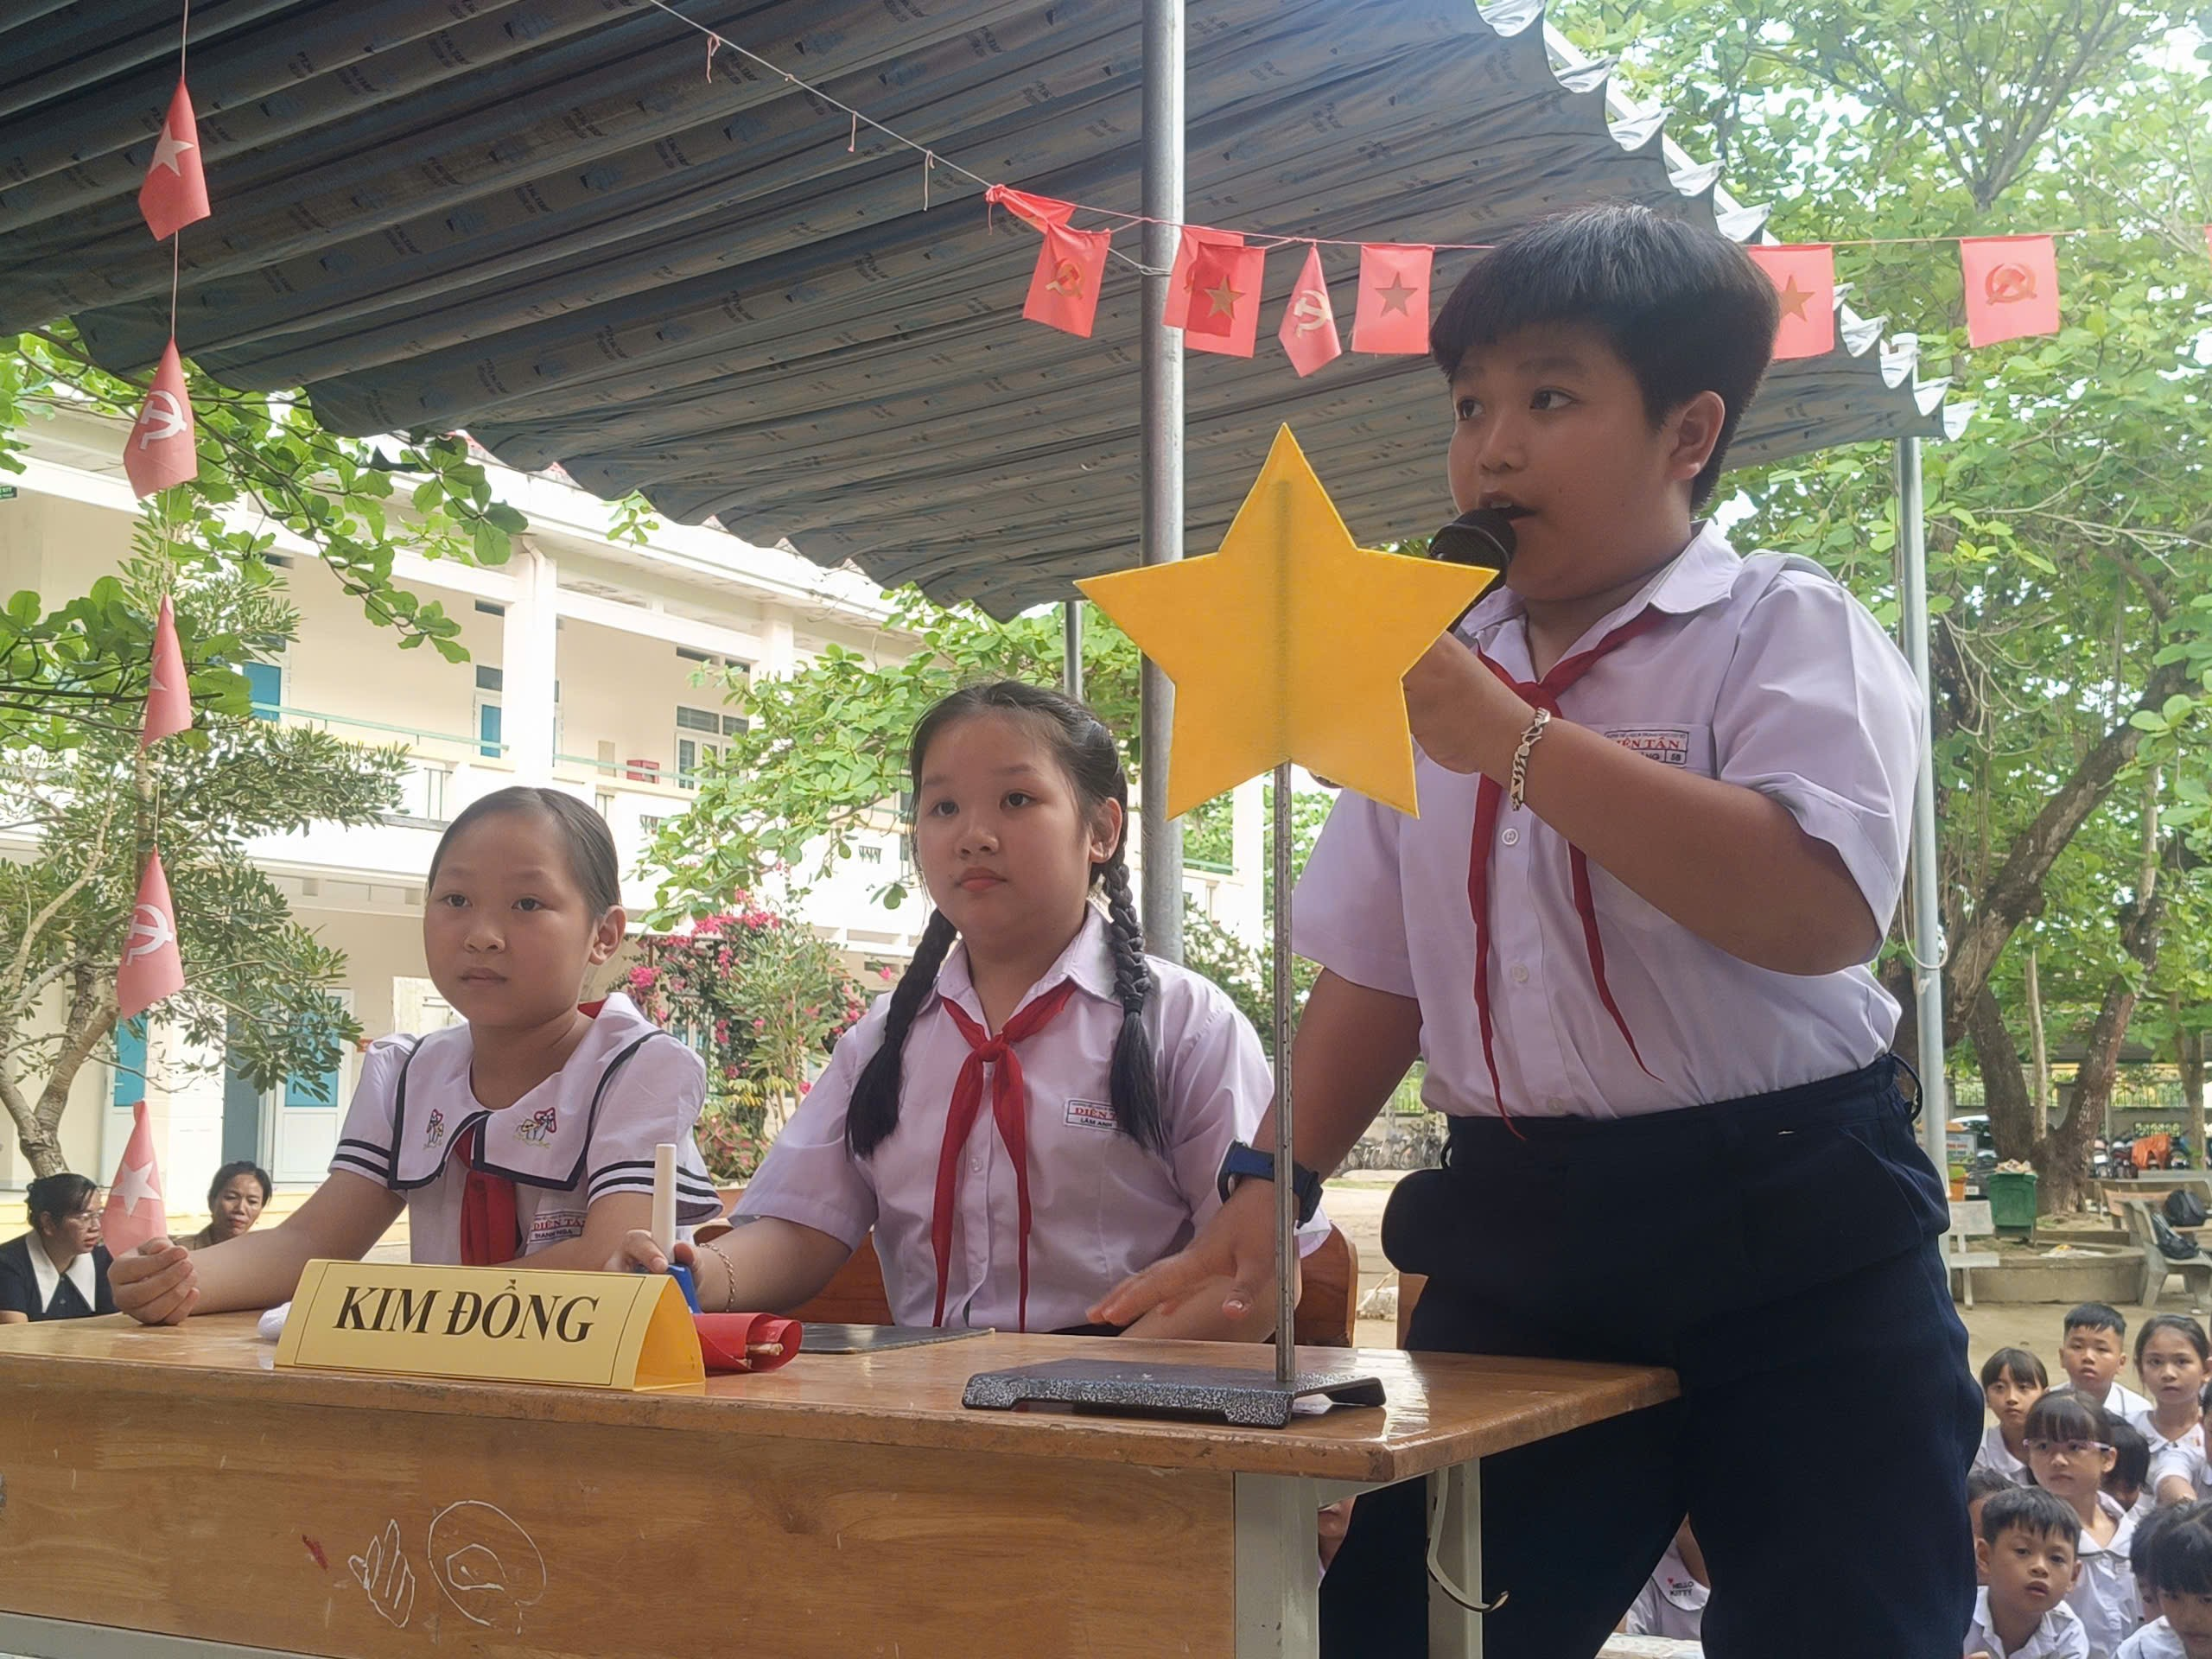

Sau hai vòng thi chính, chương trình dành thời gian cho phần Giao lưu với khán giả. Nhiều học sinh hào hứng giơ tay trả lời các câu hỏi của ban tổ chức. Không khí sân trường trở nên rộn ràng, sôi động; những phần quà nhỏ đã tiếp thêm niềm vui và sự hứng thú cho các em.

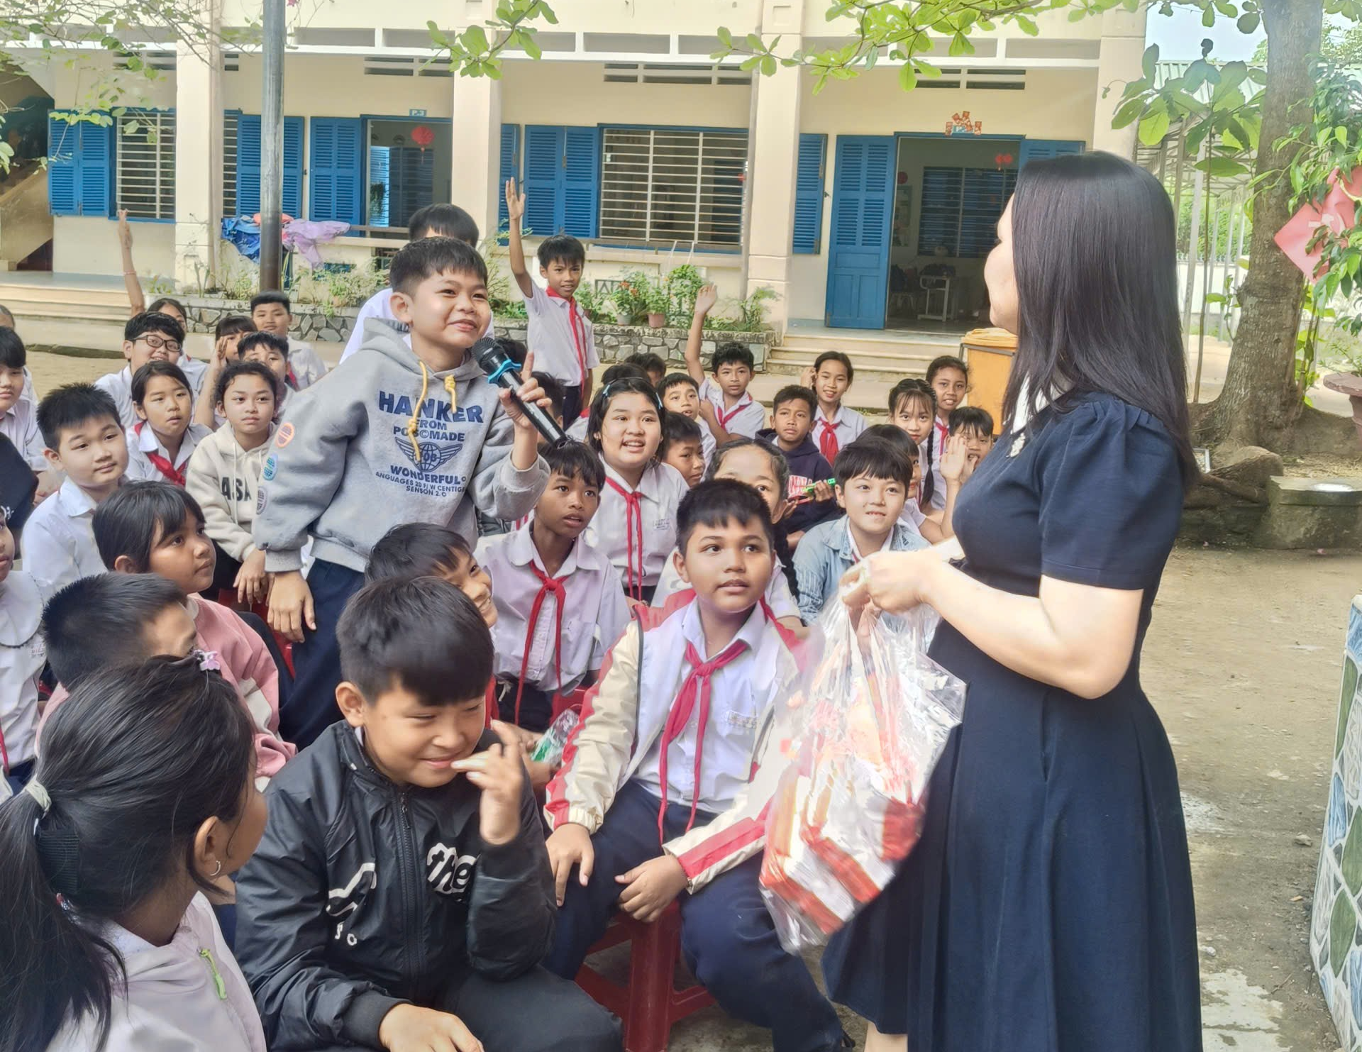

Ở vòng thi Văn hóa – Xã hội, các đội bước vào phần thi rung chuông giành quyền trả lời. Những câu hỏi gần gũi, thiết thực về đời sống, truyền thống và nét đẹp văn hóa Việt Nam đã tạo nên nhiều tình huống gay cấn, hấp dẫn. Các đội thi thể hiện sự nhanh trí, bình tĩnh và bản lĩnh khi trả lời câu hỏi.

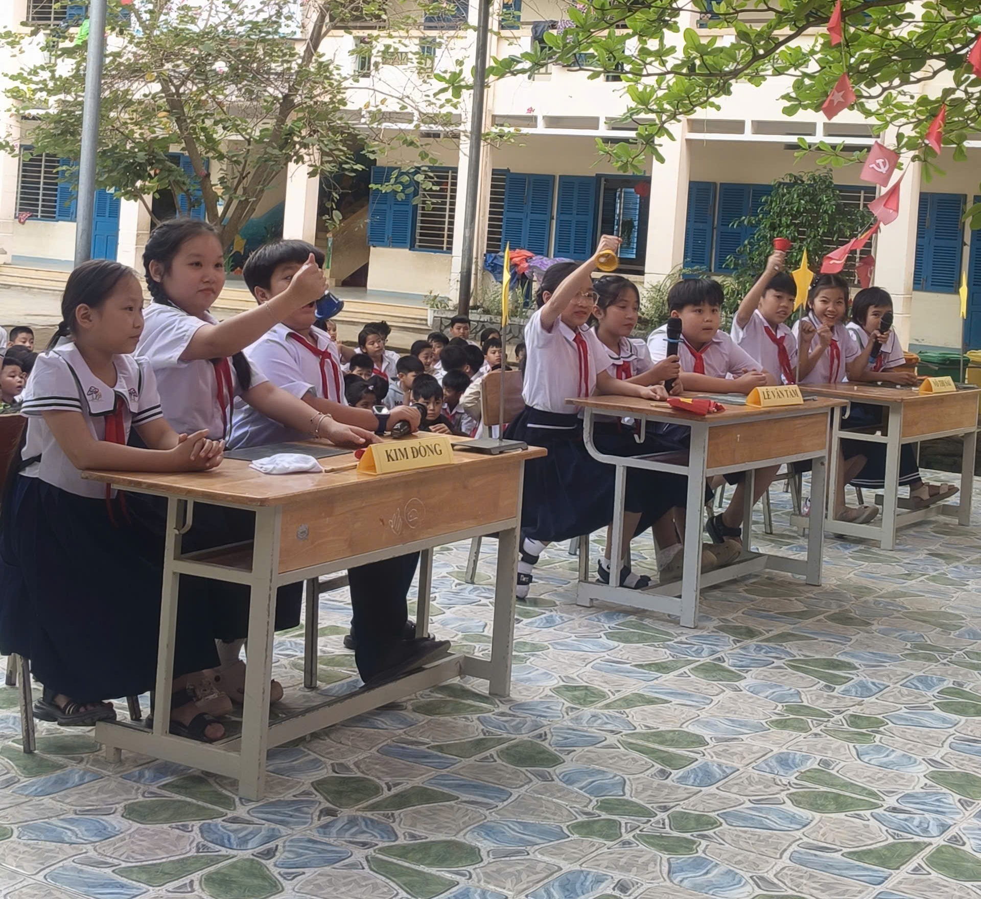
Kết quả chung cuộc, Ban tổ chức đã trao giải Nhất cho đội Kim Đồng, giải Nhì cho đội Võ Thị Sáu và giải Ba cho đội Lê Văn Tám.

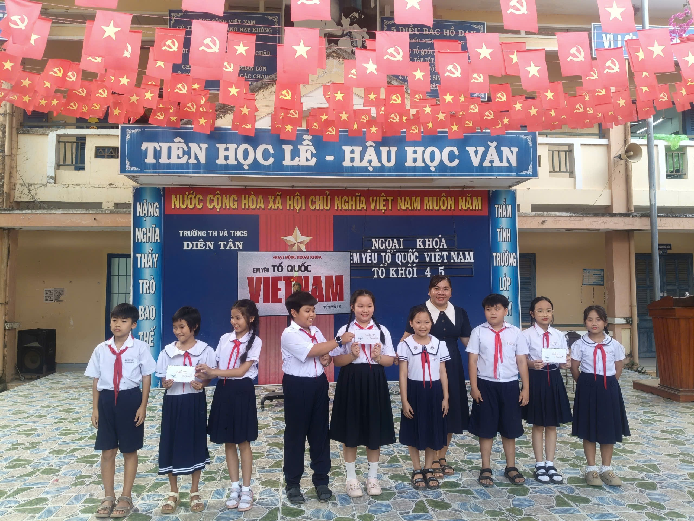

Buổi sinh hoạt ngoại khóa “Em yêu Tổ quốc Việt Nam” đã để lại nhiều ấn tượng tốt đẹp, góp phần củng cố kiến thức Lịch sử – Địa lí, đồng thời giáo dục cho học sinh lòng yêu nước, niềm tự hào dân tộc và tinh thần đoàn kết.

